Министерство науки и высшего образования Российской Федерации федеральное государственное бюджетное образовательное учреждение высшего образования

«Приазовский государственный технический университет» Институт среднего профессионального образования

МЕТОДИЧЕСКАЯ РАЗРАБОТКА ОТКРЫТОГО ВНЕКЛАССНОГО МЕРОПРИЯТИЯ ПО ХИМИИ

Химия вокруг нас

по учебной дисциплине «ОП.12 Химия» специальность 40.02.01 Юриспруденция

2025

Методическая разработка открытого внеклассного занятия по теме «Химия вокруг нас» «ОДБ.12 Химия».

Организация-разработчик: Институт среднего профессионального образования ФГБОУ ВО «ПГТУ»

Подготовила Гапонова Т.И. — преподаватель высшей квалификационной категории ИСПО ФГБОУ ВО «ПГТУ» - 2025.

Изложена методика проведения занятия с использованием интерактивных методов обучения. Для преподавателей СПО учебной дисциплины «ОДБ.12 Химия».

# СОДЕРЖАНИЕ

|  |  |
| --- | --- |
| Предисловие | 4 |
| План занятия | 5 |
| Структура занятия | 6 |
| Сценарий занятияПриложения | 713 |

3

## ПРЕДИСЛОВИЕ

**Воспитательная часть уроков химии** может включать в себя различные

направления, такие как формирование гражданственности, патриотизма,

уважения к правам, свободам и обязанностям человека, экологического

воспитания, культуры труда и здорового образа жизни.   Также в рамках

воспитательной части уроков химии можно формировать **навыки грамотного и**

**безопасного обращения с веществами,** необходимыми в повседневной жизни,

например, знакомить с информацией о веществах бытовой химии и опытах с

ними.

Методическая разработка внеклассного занятия «Химия вокруг нас»

направлена на активизацию умственной деятельности, развитие

аналитического, творческого мышления, умение создавать обобщения. Она

формирует речевые компетенции, оттачивает навыки работы химической

лаборатории, превращая студентов в умелых экспериментаторов, способных

принимать решения, опираясь на собственный опыт.

Это занятие предполагает систематизацию умений и навыков, используя разнообразные методы обучения: ИКТ, работа в группах, активный поиск, игровой и поисковый прием. Основной частью является взаимосвязь химии с бытом, а цифровые образовательные ресурсы открывают двери в мир неизведанного.

Цель внеклассной работы «Химия вокруг нас» – раскрыть значение химических процессов и навыков, демонстрируя неразрывную связь между фундаментальными знаниями и их применением в будущей профессиональной деятельности.

Основной задачей этого занятия является**:**воспитывать активную

жизненную позицию, умение работать в паре и группе; самостоятельно

принимать решения, наблюдать, анализировать, делать выводы, формировать

осознание необходимости знаний и жизненные установки на безопасное

поведение.

В предложенной методической разработке занятия предусмотрена проверка уровня знаний по предыдущей теме, организация индивидуальной и коллективной работы, отработка новых знаний при решении задач по усвоению, самостоятельное обобщение знаний и умелый прием теории на практику, по активизации умственной деятельности обучающихся.

В заключение, методическая разработка внеклассной работы «Химия вокруг нас» – это не просто руководство к действию, а целостная система обучения, направленная на формирование компетентного, творческого и самостоятельного химика, способного применять полученные знания и навыки в практической деятельности.

4

5

# План занятия

**Учебная дисциплина:** ОП.12 Химия

## Курс: І

**Группа:** 09-ПР-2024

**Дата:** 19.05.2025

## Тема занятия: «Химия вокруг нас»

**Цель мероприятия** – знакомство с ценностью развития химической науки; развитие интереса к предмету химия, углубление и закрепление знаний по химии; проявление глубины знаний, остроумия, находчивости, оригинальности ответов.

**Формирующие ценности:** любовь к Родине, осознание ценности образования и науки, труда и творчества для человека и общества, активное и целенаправленное познание мира, осознанный выбор профессии

**Задачи:**

*Образовательные:*

*-* обобщить знания и умения учащихся,

- развивать фантазию в процессе подготовки и по ходу  мероприятия,

-способствовать всестороннему   развитию  личности, повышение интеллектуального и культурного уровня, расширение кругозора учеников в области химии.

*Развивающие:*

*-*развивать у обучающихся чувство юмора, воображение, смекалку, сообразительность,

-умения четко и правильно формулировать ответы, быстро находить верное решение,

- работа над развитием речевых навыков; развитие умения работы в малых группах.

*Воспитательные*:

- воспитание любознательности, наблюдательности, внимательности, коллективизма,

- расширение кругозора обучающихся, развитие творческих способностей учащихся.

**Планируемые результаты:**

**Личностные:** повышение готовности и развитие способности обучающихся к саморазвитию и личностному самоопределению, совершенствование формированию их мотивации к обучению и целенаправленной познавательной деятельности

**Метапредметные:** освоение обучающимися межпредметных понятий и универсальных учебных действий, повышение самостоятельности планирования и осуществления учебной деятельности и организации учебного сотрудничества.

**Продолжительность занятия:** 120 минут

**Рекомендуемая форма занятия:** игровое теоретическое и практическоеSTEM- занятие

**Комплект материалов:** сценарий, методические рекомендации

5

## СТРУКТУРА ЗАНЯТИЯ

**Тип занятия:** учебно-воспитательное занятие

**Форма занятия:** исследование-игра

**Методы обучения:** ИКТ, групповой (парный), словесные, репродуктивные, частично поисковые, интерактивные, практические: проведение лабораторного эксперимента, использование цифровых образовательных ресурсов.

**Часть 1 .Мотивационная.**

Вводное слово и анонс занятия для формирования мотивации

( самоопределения) к деятельности с помощью погружения в основную тему через просмотр презентаций, обсуждение вопросов современного мира в сфере химической отрасли, а также знакомство с основными понятиями

**Часть2. Основная.**

Самостоятельная практическая работа: активное исследование,

целенаправленное обучение, командное решение выбранной задачи,

презентация проектного материала

**Часть 3 .заключение**

Подведение итогов, включение в систему знаний и повторение материала, рефлексия и фиксирование результатов деятельности на занятии с предоставлением обратной связи

6

**СЦЕНАРИЙ ЗАНЯТИЯ**

**Часть 1 .Мотивационная.**

**- В.** Добрый день! Я рада приветствовать всех, кто собрался в этом кабинете, тех, кто предан очень интересной и важной науке – химии. Тема нашего занятия «Химия вокруг нас!».

Ещё в 18 веке М.В.Ломоносов сказал: «Широко простирает химия руки свои в дела человеческие».

Без химии жизни, поверьте, нет,  
Без химии стал бы тусклым весь свет.  
С химией ездим, живем и летаем,  
В разных точках Земли обитаем,  
Чистим, стираем, пятна выводим,  
Едим, спим, и с прическами ходим.

Химией лечимся, клеим и шьем  
С химией мы бок обок живем!  
Так что вы без нее пропадете,   
Если значение ее не поймете!

А чтобы больше и лучше все знать,   
 Надо химию понять.

Химия играет огромную роль в жизни человеческого общества. Сегодня мы узнаем много нового, интересного. Для этого всё, что нам необходимо, это активность и внимание.

А знаете ли вы, что в нашем городе есть улица, которая тоже относится к химии? *Ответ студентов…*

Это улица Зелинского - улица общей протяжённостью около 2,7 км, расположенная в юго-западной части города, в Центральном районе [Мариуполя](https://geodzen.com/ua/mariupol). Названа в честь российского и советского химика-органика, создателя научной школы и активированного угля Николая Дмитриевича Зелинского.

Начинается на пересечении с Ростовской улицей, затем поворачивает налево и заканчивается пересечением с улицей Матросова. Так же пересекается с улицами Митрополитской, Гризодубовой, Бахчиванджи и Лавицкого; переулками Трамвайным, Зелинского и проездом Зелинского; бульваром 221-й Стрелковой дивизии и проспектом Мира. Идет параллельно проспекту [Строителей](https://geodzen.com/ua/mariupol/budivelnykiv) и улице [Талалихина](https://geodzen.com/ua/mariupol/talalykhina).

*Презентация о Зеленском*

**Часть2. Основная.**

**- В.** Химия - верный спутник врача, строителя, нефтяника, агронома и просто человека. Химия интересна и загадочна. Наша с вами сегодня задача проникнуть в мир химии, проявить интерес и стать активным участником нашего мероприятия.

Я предлагаю вам принять участие в 1 конкурсе - «Химические вопросы». Слушаем внимательно вопросы и активно поднимаем руки!

7

**1 конкурс «Химические вопросы**».

*За каждый правильный ответ вы получаете фишку «Химика». Собираете их в течении всего мероприятия, чтобы получить ПРИЗ!*

1. Средневековое название химии, данное арабами… (алхимия)

2.В огне не горит и в воде не тонет. (Лед)

3. Число, показывающее количество атомов элемента в молекуле? (индекс)

4. Назовите металл, вызывающий “лихорадку”? (Золото)

5. Наука о веществах, их свойствах и превращениях веществ называется …

(химия)

7. В честь какого небесного тела назван химический элемент Селен? (Луны)

8

8. Страна, в которой зародилась наука химия… (Египет)

9.  Какой металл может болеть “чумой”? (Олово)

10.Как называется в быту вещество состава NaCl? ( поваренная соль)

11.Почему вода не горит? (вода – продукт полного сгорания водорода, поэтому гореть не может)

12. Какой неметалл был назван “элементом жизни и мысли”? (Фосфор)

13. О каком веществе писал Антуан де Сент-Экзюпери “… Ты самое большое богатство на свете…” (О воде)

14. Чем пахнет после грозы? (Озон)

15. Название этого химического элемента отражает его важнейшее свойство – несущий свет… фосфор

16. Явления, при которых изменяются формы, размеры, но состав остается постоянным? ( физические)

- В. Химия и тайна идут рядом.Я предлагаю вам разгадать тайну **.**

**И так 2 конкурс «Темная лошадка?», точнее что в синем пакете)))**

Ребятам задаются подсказки об этом веществе, на основе которых они должны его отгадать. Ответ после первой подсказки: 5 баллов; после второй- «4» и т.д. За неправильный ответ (-1 балл). Та из команд, которая быстрее узнает, что за вещество – поднимает руку. *Ответ – шоколад*

1. Первыми поклонниками продукта были древние ацтеки и майя
2. Современные продукты вещества появились в Европе в XIX веке.
3. Белый продукт— изобретение компании Nestle
4. Самая дорогая продукция в мире продавалась за 260 долларов за штуку.
5. Самый большой продукт  весил 800 кг.
6. Он стимулирует выработку серотонина — гормона счастья.
7. Продукт «Поцелуи» от Hershey's (Херши)назвали так из-за того, что машина, которая штампует конфеты, издаёт звук, похожий на поцелуй.
8. Конфеты M&M’s — любимое лакомство американских астронавтов во время их космических экспедиций.
9. В состав этого продукта входит всем известный олигосахарид.

**- В.** Химия - наука старая и вместе с тем молодая. Старая - потому, что ещё в древнем Египте люди умели осуществлять разные превращения веществ. Ведь уже тогда они научились добывать огонь, лепить и обжигать посуду из глины, окрашивать ткани, печь хлеб... А ведь всё это - химические явления

Химия-наука молодая, потому что, в подлинном смысле наукой, со своими законами, она стали всего два с лишним века назад, правда, за эти два столетия она достигла значительных успехов, чем в предыдущие тысячелетия. С помощью химии человек раскрыл немало природных тайн. Сегодня все тайны мы раскроем «Химическим батлом».

И **3 конкурс-игра «Химический батл».**

Вызываются 2 студента, один кидает куб сопернику, тот должен назвать одну характеристику вещества, которое находится вверху куба (куб сделан из наклеенных формул веществ).

Проигрывает тот, кто не может дать ответ.

**- В.** Сегодня здесь собрались знатоки химии. И время определить лучшего.

**4 конкурс - игра «Полиглот»**

Назовите принятое международное название, напишите формулу веществ:

Нашатырный спирт – гидроксид аммония – NН4ОН

Марганцовка – перманганат калия – КмnО4

Кальцинированная сода – карбонат натрия – Nа2СО3

Уксусная кислота – этановая кислота – СН3СООН

Каустическая сода – гидроксид натрия – NаОН

Сапфир – оксид алюминия – Аl2О3

Песок – оксид кремния (lV) – SiО2

**- В.** Химия – это не только устные и письменные ответы. Это еще и захватывающие эксперименты! Я хочу предоставить вам химический эксперимент в исполнении опытного химика, студента 1 курса Артема Агашкова, группа 09-АС-24. Но перед тем, как мы начнем проведения опытов, давайте вспомним правила по технике безопасности? Какие правила вы помните?

**Демонстрация опыта**

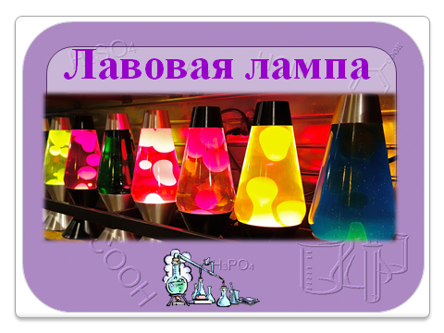

**Опыт «Лавовая лампа»**

Оборудование и материалы: банка с растительным маслом; лимонная кислота (химическая формула — С6Н8О7); гидрокарбонат натрия (химическая формула — NaHCO3), стаканчик; вода; краситель (можно использовать свекольный отвар в случае отсутствия красителя).

9

Методика проведения эксперимента: в стаканчике смешиваются порошки лимонной кислоты и гидрокарбоната натрия. В порошкообразной форме они не взаимодействуют друг с другом. Смесь высыпается в банку с растительным маслом. В масле гидрокарбонат натрия и лимонная кислота не реагируют друг с другом, так как они в нем не растворяются. Стаканчик заполняется водой на 2/3 (100–150 мл) и добавляется 10–15 капель красителя. В данной работе использовался свекольный отвар. Стаканчик с водой выливается в банку с маслом и смесью порошков. Наблюдение происходящего процесса.

-В. Жизнь замечательных людей – очень важный фактор в развитии науки, жизнеописание их является необходимой частью истории науки.

**5 конкурс называется «Галерея русских химиков».**

Задание: по описанию важнейших событий жизни и деятельности учёного вы должны назвать его имя.

**Представляем первого учёного:**

В историю науки он вошёл как один из самых выдающихся теоретиков и блестящих химиков-экспериментаторов. Родом он из Казанской Губернии. Он был одним из первых, кто положил начало школе русских химиков.

Назовите имя этого учёного.

Подсказка 1. Однажды в частном пансионате в Казани раздался взрыв. Виновником взрыва оказался мальчик, увлекавшийся химией и организовавший в подвале пансионата тайную химическую лабораторию. За это он был посажен в карцер, а затем введён в столовую с доской на груди. На доске крупными буквами красовалось: «Великий химик».

Подсказка 2. Он окончил Казанский университет «в разряде естественных наук» со степенью кандидата за сочинение по зоологии на тему: «Дневные бабочки Волго-Уральской фауны».

Подсказка 3. Он открыл новый способ синтеза йодистого метилена, получил твёрдый полимер формальдегида (параформальдегид), а на его основе впервые получил (1861) уротропин и сахаристое вещество.

Подсказка 4. Он основал школу химиков-органиков. Его учениками были Мясников, Марковников, Зайцевы, Попов, Моргунов, Вагнер и другие.

Подсказка 5. Он является создателем классической теории химического строения вещества.

**Ответ: Александр Михайлович Бутлеров**

**Этот учёный** - гордость русской науки, воплотивший в себе народный гений, широту и силу русского характера. Он на все века оставил своей Родине пример того, как наука может и должна служить своему народу.

Назовите имя этого учёного.

Подсказка 1. Узнав о смерти учёного-энциклопедиста, наследник престола великий князь Павел Петрович сказал: «Что дурака жалеть – казну только разорял и ничего не сделал».

Подсказка 2. Он был первым физико-химиком.

Подсказка 3. Он создал первую русскую химическую лабораторию.

10

Подсказка 4. Когда заходила речь о его профессии, он отвечал, не задумываясь: «Химик». До него химию не считали наукой, а лишь «химическим искусством». После же его работ искусством её не назвал никто.

Подсказка 5. Он создал первый в России университет. Он, лучше сказать, сам был первым нашим университетом». (А. С. Пушкин)

**Ответ: Михаил Васильевич Ломоносов**

**Назовите имя** выдающегося русского учёного-химика, который был преподавателем математики, механики, астрономии. В связи с отсутствием в Казанском университете преподавателя химии, ему в 1835 году было поручено чтение лекций по «чистой химии». Своими многочисленными работами он заложил в России основы синтетической органической химии.

Подсказка 1.Он был одним из организаторов русского физико-химического общества и первым его президентом (1869-1877).

Подсказка 2. Его год рождения совпал с началом Отечественной войны 1812 года, родился недалеко от границы с Ираном. В 1830 году поступает на математическое отделение философского факультета Казанского университета. После его окончания читает там лекции по органической и аналитической химии.

Подсказка 3. Он обладал исключительной памятью и отличался большой начитанностью. К нему за справками обращались и физики, и химики, и математики, и медики.

Подсказка 4. В 1842 году он открыл реакцию восстановления ароматических нитросоединений, послуживших основой новой отрасли химической промышленности.

Подсказка 5. О нём писали: «Если бы он не сделал ничего более, кроме превращения нитробензола в анилин, то и тогда его имя осталось бы записанным золотыми буквами в истории химии»

**Ответ: Николай Николаевич Зинин.**

**О каком великом русском учёном** сын в своих воспоминаниях написал: «…Опираясь на свою внутреннюю силу, отец был всегда независим, был «вольный казак», как он сам любил говорить. Его желали раздавить, но не могли. Как Сирано де Бержерак Ростана, отец всю жизнь был вынужден сражаться с пошлостью, бездарностью, завистью, тёмными силами, которым он был ненавистен, а также был преследуем всю жизнь стоящими тогда у власти.

Подсказка 1. Учёба в пединституте, куда поступил он, давалась ему нелегко. На первом курсе он умудрился по всем предметам, кроме математики, получить неудовлетворительные оценки. Да и по математике шёл лишь всего «удовлетворительно». Но на старших курсах дело пошло по- другому. И в 1855 году он окончил институт с золотой медалью, получив диплом старшего учителя.

Подсказка 2. Всем его начинаниям ставились непреодолимые препятствия. Он был забаллотирован в выборах в Академию наук, фактически уволен из университета, не мог довершить исследования над упругостью газов за прекращением поддержки со стороны технического общества – в силу позорной интриги. Ему не позволили издать даже газету, о которой он хлопотал. Отказали в осуществлении арктической экспедиции, которая по средствам, которые он хотел пустить в ход, наверное, составила бы эру. Отвергли проект «Главного училища наставников», который увенчал бы всю его деятельность, не поддержали тысячи его практических начинаний, травили в печати.

11

Подсказка 3. Он сыграл исключительно большую роль в развитии химии и физики. Создал гидратную теорию растворов, которая помогла более глубоко объяснить свойства растворов и реакции между щелочами, кислотами и солями (электролитами). Впервые предложил идею подземной газификации каменного угля. Очень много сделал для развития отечественной нефтяной промышленности.

Подсказка 4. То, что он сделал, он сделал вопреки окружающему, благодаря исключительной силе своей личности, признанной со стороны иностранцев, и поддержке на родине не очень многих признанных его лиц.

Подсказка 5. В 1869 открыл периодический закон и создал периодическую систему химических элементов.

**Ответ: Дмитрий Иванович Менделеев.**

**Трудно найти другого такого химика**, который, опубликовав в печати сравнительно небольшое число научных трудов (всего около 30), так прославил бы русскую химию.

Подсказка 1. Родился 22 мая 1850г. В 1871 году он окончил Петербургский земледельческий институт (позднее переименованный в Петербургский лесной).

Подсказка 2. После окончания института работал в нём сначала лаборантом, затем ассистентом, а через 19 лет занял место доцента. В 53 года был утверждён профессором.

Подсказка 3. Похоронив двух дочерей и жену, он остался с тремя маленькими детьми. Испытывая большие материальные затруднения, учёный дополнительно работает ещё и в лаборатории анализа спиртоводочных изделий Министерства финансов.

Подсказка 4. Он известен работами в области непредельных углеводородов.

Подсказка 5. Открыл реакцию, носящую его имя – гидратацию ацетилена в уксусный альдегид.

**Ответ: Михаил Григорьевич Кучеров**

**Часть 3 .заключение**

**-В.** Мне хочется привести слова А.М.Горького : *«Химия – область чудес. В ней скрыто счастье человека; величайшие завоевания будущего будут* *сделаны именно в этой области»*.

И действительно, посмотрите вокруг. Весь окружающий нас мир – сложное сочетание химических элементов, сложных и простых химических и физических процессов. Желтеют и опадают листья на деревьях, а весной вновь возрождается жизнь, люди плавят сталь, строят дома, водят корабли по морям и океанам, покоряют космос и везде, во всем присутствует великая химия, могучая наука – химия!

Ребята, вы все справились с поставленными задачами.

**Просьба посчитать свои фишки. Сейчас мы выявим самого активного химика!**

Вручение сладких призов!

Наше мероприятие подходит к завершению, давайте же вспомним тему нашего мероприятия и сделаем вместе вывод. Хочу отметить, что без достижений химии трудно представить себе развитие нашей страны в современном мире.

Всем спасибо за внимание, удачи!

12

13

**Приложение 1 (презентация о Зеленском)**

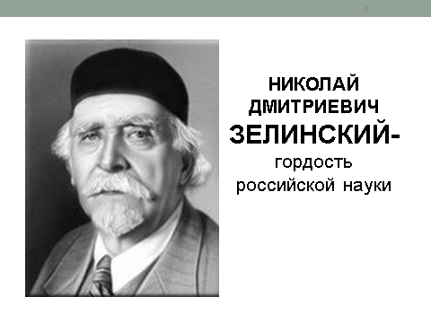

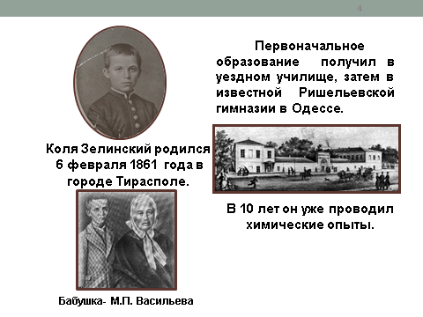

13

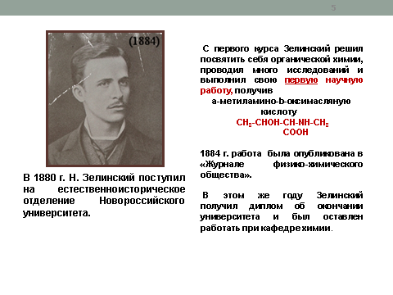

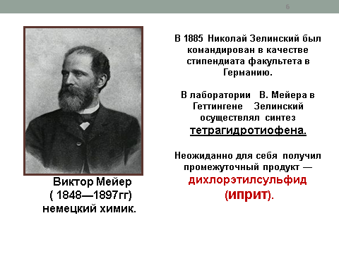

14

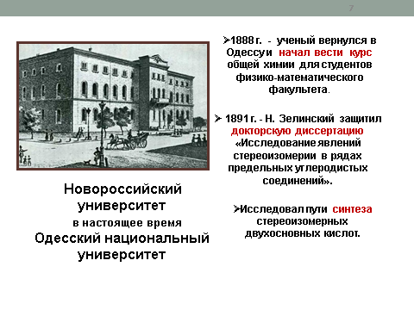

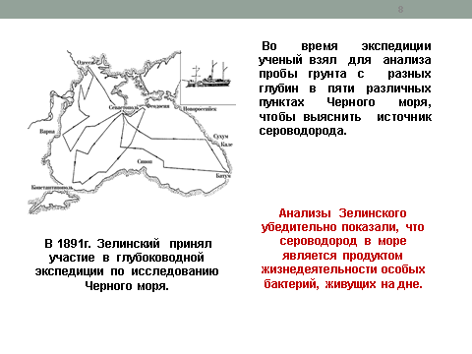

15

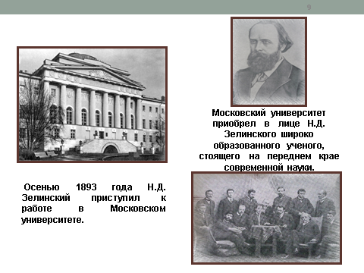

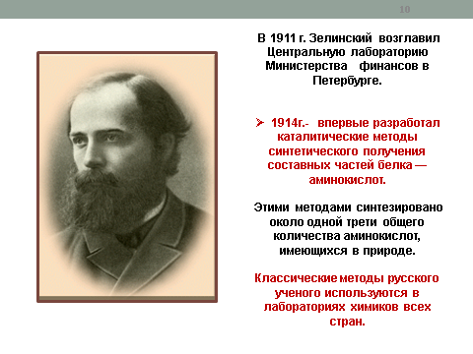

16

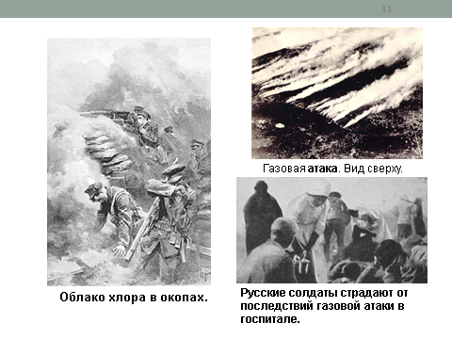

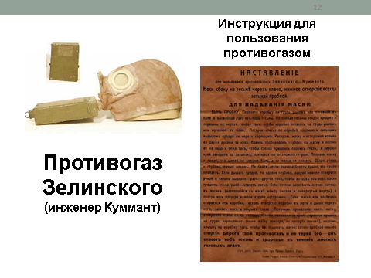

17

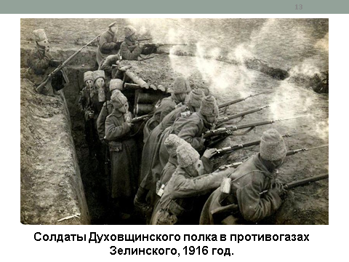

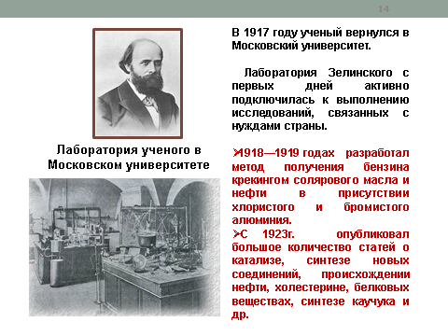

18

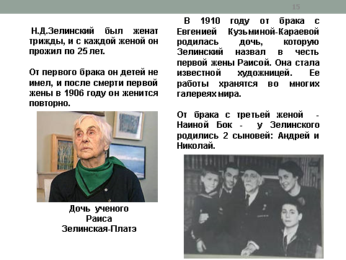

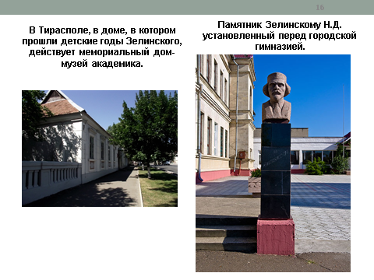

19

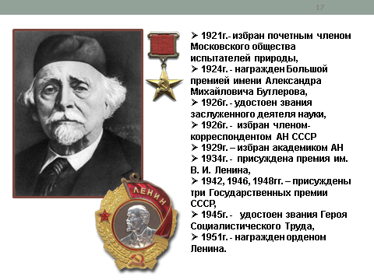

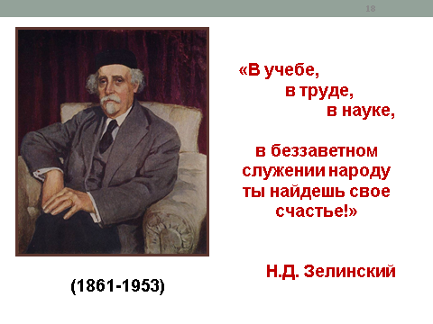

20

**Приложение 2 (фишки)**





















21

13































